
А Д М И Н И С Т Р А Ц И Я
Я Р О С Л А В С К О Г О Г О Р О Д С К О Г О П О С Е Л Е Н И Я

ПОСТАНОВЛЕНИЕ

11 января 2016 года пгт. Ярославский № 1

Об утверждении схемы расположения земельного участка
на кадастровом плане территории

В соответствии с п.13 ст. 11.10 Земельного кодекса Российской Федерации, Федеральным законом от 25.10.2001 года № 137-ФЗ «О введении в действие Земельного кодекса Российской Федерации», по заявлению Заболоцкого Виктора Александровича, руководствуясь Уставом Ярославского городского поселения, администрация Ярославского городского поселения

ПОСТАНОВЛЯЕТ:

1. Утвердить прилагаемую схему расположения земельного участка на кадастровом плане территории в кадастровом квартале 25:21:230103, площадью 2399,0 кв.м. Местоположение. Территориальная зона Ж-1 (зона индивидуальной жилой застройки с приусадебными участками) Разрешенное использование: Отдельно стоящие односемейные дома с земельными участками более 1200 кв.м с возможностью содержания домашнего скота и птицы. Категория земель: земли населенных пунктов.
2. Отделу по экономическим, бюджетным и социальным вопросам администрации Ярославского городского поселения (Маскина) направить данное постановление, в срок не более пяти рабочих дней со дня его принятия в Управление Федеральной регистрационной службы по Приморскому краю.
3. Отделу по имуществу, ЖКХ, благоустройству администрации Ярославского городского поселения (Рыбаченко) разместить данное постановление на сайте администрации Ярославского городского поселения в информационно-телекоммуникационной сети «Интернет».
4. Контроль за исполнением настоящего постановления оставляю за собой.
5. Постановление вступает в силу с момента подписания.

Глава Ярославского городского поселения-
глава администрации Ярославского
городского поселения Г.Н. Андарак

УТВЕРЖДЕНА

постановлением администрации
Ярославского городского поселения
от 11.01.2016 г. № 1

СХЕМА
РАСПОЛОЖЕНИЯ ЗЕМЕЛЬНОГО УЧАСТКА ИЛИ ЗЕМЕЛЬНЫХ УЧАСТКОВ НА КАДАСТРОВОМ ПЛАНЕ ТЕРРИТОРИИ
Условный номер земельного участка:
Площадь земельного участка 2399 м²
Обозначение характерных точек границ | Координаты, м
Обозначение характерных точек границ | X | Y
1 | 2 | 3
1 | 478821 | 1420119
2 | 478845 | 1420096
3 | 478862 | 1420115
4 | 478869 | 1420107
5 | 478889 | 1420129
6 | 478892 | 1420133
7 | 478886 | 1420142
8 | 478868 | 1420166
9 | 478848 | 1420148
10 | 478836 | 1420135
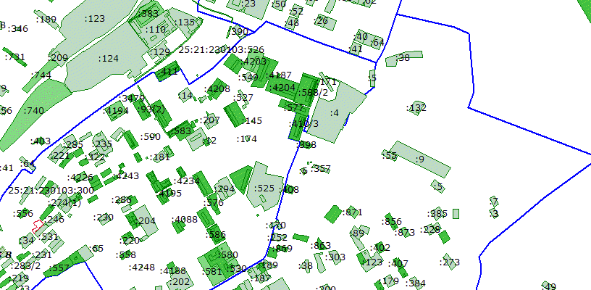
Масштаб 1: 35000
Условные обозначения:граница испрашиваемого земельного участка
ПРИЛОЖЕНИЕ

к схеме расположения земельного участка
на кадастровом плане территории

№ п/п | Наименование: | Установлено:
1. | Площадь земельного участка | 2399 кв.м.
2. | Адрес испрашиваемого земельного участка | Приморский край, р-н Хорольский, пгт. Ярославский, ул. 1-я Парковая, дом 16
3. | Кадастровый номер земельного участка или кадастровый квартал | 25:21:230103
4. | Территориальная зона, в границах которой образуется земельный участок | зона индивидуальной жилой застройки с приусадебными участками (Ж 1)
5. | Разрешенное использование земельного участка | Отдельно стоящие односемейные дома с земельными участками более 1200 кв.м с возможностью содержания домашнего скота и птицы
6. | Категория земель, к которой относится образуемый земельный участок | Земли населенных пунктов

